МИНИСТЕРСТВО ОБРАЗОВАНИЯ САМАРСКОЙ ОБЛАСТИ
Центр технического творчества детей «НОВАпарк»
Всероссийский конкурс юных исследователей окружающей среды «Открытия 2030» им. Б.В. Всесвятского

Номинация «Обращение с отходами»

ИССЛЕДОВАТЕЛЬСКАЯ РАБОТА
на тему
«Исследование растворимости пенопласта в различных веществах»

Выполнил:
Горина Варвара Дмитриевна, обучающаяся 11 класса Руководитель:
Рожкова Анастасия Николаевна,
педагог дополнительного образования ЦТТД “НОВАпарк”

Самарская область
г.о.Новокуйбышевск, 2025 год

СОДЕРЖАНИЕ

ВВЕДЕНИЕ 3
1 Теоретическая часть 5
1.1 Что такое пенопласт? 5
1.2 Использование пенопласта 7
1.3 Проблема переработки и утилизации пенопласта 8
2 Практическая часть 10
2.1 Растворение в ацетоне 10
2.2 Растворение в ксилоле 12
2.3 Растворение в растворителе 646 13
2.4 Расчет растворимости 14
3 Результаты и обсуждение 14
ЗАКЛЮЧЕНИЕ 15
СПИСОК ИСПОЛЬЗОВАННЫХ ИСТОЧНИКОВ 16

ВВЕДЕНИЕ

Промышленное производство пенопласта или по-другому пенополистирола стартовало в конце 1930-х годов. На сегодняшний день общий объём производства пенополистирола в мире составляет около 25 млн тонн в год [1]. Основными сферами применения пенопласта являются строительство, упаковка, бытовые товары народного потребления. Как следствие, образуется огромное количество отходов пенопласта. Ключевая проблема заключается в том, что данный продукт разлагается крайне медленно. Он практически не поддается действию микроорганизмов, кроме того, утилизировать пенопластовые отходы путем сжигания на открытом воздухе невозможно, так как горение пенополистирола сопровождается обильным выделением ядовитого густого чёрного дыма, который содержит угарный газ (CO), различные аэрозоли, свободный стирол и бензальдегид.
Единственным адекватным решением данной проблемы является разработка и внедрение линии по переработки пенопласта, позволяющая получить сырье для производства новых продуктов. Стандартная вторичная переработка пластиков механическим способом (дробление, нагрев и залив в необходимые формы) для пенопласта экономически не выгодна, поскольку он очень легкий, существует проблема с его транспортировкой и складированием, таким образом, необходим поиск альтернативного способа его переработки.
Проблема: большое количество пенопластиковых отходов.
Актуальность работы заключается в том, что в настоящее время нужны поиски и разработка технологии вторичной утилизации пенопласта, поскольку стандартная переработка пластиков (измельчение с последующей переплавкой) для пенопласта не рациональна.
Цель: исследовать вторичную переработку пенопласта химическим методом растворения его в различных веществах.
Гипотеза: возможен рециклинг пенопласта химическим методом с получением ценного сырья.
Задачи проекта:
1)Изучить литературные источники;
2)Изучить способы утилизации пенопласта;
3)Исследовать растворимость пенопласта в различных растворителях;
4)Оценить, полученные результаты.
Объект исследования: пенопласт.
Предмет исследования: растворимость пенопласта.
Методы исследования:
1)Изучение литературных источников.
2)Теоретический метод исследования - систематизирование материала, подбор химических веществ, для проведения исследования.
3)Практико-ориентированный метод – постановка эксперимента и анализ полученных результатов.
Теоретическая значимость: ознакомление с теоретическими основами и расширение знаний в области химической переработки пенопласта.
Область применения: данный материал может использоваться в промышленном производстве для вторичной переработки изделий из пенопласта.
Практическая значимость: данный материал может применяться для вторичной переработки пенопластиковых отходов, методом химического растворения, для получения ценного сырья для производства клеевых составов и лакокрасящих материалов, что позволит рационально использовать ресурсы, что является приоритетным направлением развития науки Российской Федерации.

1. ТЕОРЕТИЧЕСКАЯ ЧАСТЬ

1.1 Что такое пенопласт?
Пенопласты – это разновидность композитного материала низкой плотности или пеноматериала, одним из компонентов которого является полимер, вторым компонентом – газ. Другими словами, пенопласт является наполненной газом пластической массой.
Полимер в пенопластах используется эффективно, его содержание составляет всего 1–2 % объёма. Пенопласты классифицируются по плотности: сверхлёгкие (10–50 кг/м³), лёгкие (50–150 кг/м³), средней плотности (150–400 кг/м³) и плотные (400–700 кг/м³). Морфология пенопластов зависит от содержания газовой фазы. В плотных пенопластах пузырьки имеют сферическую форму, в лёгких и сверхлёгких — форму многогранников с пяти- или шестиугольными гранями. Мелко- и микроячеистые пенопласты содержат ячейки размером 0,02–0,1 мм, крупноячеистые — 0,5–2,5 мм.
Основным сырьем для производства пенопласта является полистирол - продукт полимеризации стирола, один из конечных продуктов переработки нефти и природного газа. Полистирол выглядит как небольшие гранулы, прозрачного или белого цвета. Именно это обеспечивает пенопласту морозостойкость и биостойкость. В редких случаях вместо полистирола используют сополимеры стирола [2].
Пенопласт изготавливают в несколько этапов:
- Вспенивание: гранулы полистирола вспениваются паром, а потом превращаются в маленькие шарики. Оно может быть многократным и однократным в зависимости от того, какая желаемая плотность у материала.
- Сушка: после вспенивания шарики содержат примерно 15% влаги, их необходимо высушить в специальном сушильном блоке.
- Отлеживание: сухие гранулы должны отлежаться до суток, чтобы давление внутри них нормализировалось.
- Изготовление: готовые гранулы помещаются в форму, которую подвергают тепловой обработке. Под воздействием высоких температур гранулы увеличиваются и сплавляются друг с другом. В результате образуется однородный материал с ячеистой структурой. После охлаждения масса застывает и принимает заданную форму.
- Сушка: готовые блоки пенопласта также проходят сушку для стабилизации давления.
- Резка: большой блок пенопласт разрезают нагретой нихромовой струной. Параметры резки зависят от дальнейшего использования материала [3].
Характер деформации и разрушения пенопластов определяется как строением и физическим состоянием полимера-основы, так и спецификой работы элементов макроструктуры при нагружении, влиянием свойств сырья и технологии изготовления.
У пенопластов в условиях напряжённого состояния наблюдаются резко выраженные отклонения как от свойств идеально упругих тел, так и от свойств идеально вязких жидкостей, т.е. напряжение одновременно зависит и от деформации, и от её скорости. Рассмотрим некоторые свойства пенопласта.
- Водопоглощение. Пенополистирол является достаточно стойким к действию влаги. Его поведение зависит от водостойкости полимерной основы и главным образом от структуры. Наилучшими свойствами обладает пенополистирол с замкнутыми порами и ячейками. Не менее важным фактором является кажущаяся плотность пенопласта и наличие на поверхности плит и блоков уплотнённой плёнки (корки).
- Стойкость к циклическим воздействиям и морозостойкость. Пенополистирол состоит из множества гранул, между которыми находится влага –до 15%, оказавшаяся там вследствие особенностей технологического процесса переработки исходного сырья в пенопласт. Наличие влаги в пенопласте существенно увеличивает коэффициент теплопроводности, следовательно, эксплуатационный коэффициент теплопроводности беспрессового пенопласта, содержащего влагу в межгранульном пространстве, сильно возрастает. Заполняющая поры пенопластов вода при замерзании увеличивается в объёме и оказывает давление на стенки пор. Способность последних не разрушаясь противостоять давлению характеризует морозостойкость.
- Химическая стойкость пенопластов зависит от природы полимера и характера макроструктуры. При оценке химической стойкостинеобходимо учитывать развитую удельную поверхность пенопластов, которая способствует более интенсивному воздействию на них агрессивных сред. Наличие же на поверхности плит и блоков уплотнённой плёнки (корки) снижает поглощение агрессивных сред, повышая устойчивость пенопластов. Пенополистирол, как и полистирол, обладает высокой химической стойкостью. Полистирольные пенопласты характеризуются высокой стойкостью к действию минеральных агрессивных сред. Так, пенополистирол устойчив к действию сильных и слабых минеральных кислот, кроме концентрированных азотной и соляной, а также к сильным и слабым
щелочам, но он разрушается под действием эфиров, кетонов, хлорированных и ароматических углеводородов, набухает в бензине и маслах, но не растворяется в них [4].
У пенополистирола есть два неотъемлемых отрицательных свойства, исходящих из его природы, к которым надо относиться очень осторожно, с пониманием этих процессов.
Во-первых, это пожарная опасность. В соответствии с официальной классификацией стройматериалов по пожарной опасности все без исключения пенополистиролы относятся к классу горючих материалов. Основные опасности, связанные с горением пенополистирола: это термическое поражение при возникновении пожаров и плавление. Температура воспламенения материала лежит в пределах 210–440 °C. В результате горения пенополистирола выделяется густой чёрный дым, продукты деструкции крайне токсичны, при этом продукты горения пенополистирола отравляют окружающую среду даже на большом расстоянии от места возгорания. Особенностью горения пенополистиролов является содержание в дыме ядовитых органических соединений. По заключению Российского научно-исследовательского центра пожарной безопасности ВНИИПО МВД РФ значение показателя токсичности образцовсоставляет (мг/г): СО — 101, СО2 — 2343, стирол — 59, бензол — 2,6, толуол — 165, что близко к граничному значению класса высокоопасных материалов.
Для уменьшения вероятности возгорания от случайных источников был разработан специальный тип пенополистирола с добавками антипиренов — «самозатухающий». Однако, даже в этом случае поверхность полимера плавится под действием огня, а в воздух попадают токсичные вещества.
Во-вторых, это недолговечность. Пенополистирол считается недолговечным материалом. По некоторым данным, срок службы пенополистирола без изменения свойств составляет порядка 4–5 лет. Критический срок выработки ресурса, как утеплителя в различных условиях эксплуатации — от 14 до 20 лет. Официально утверждённой методики определения долговечности пенополистирольных плит и ограждающих конструкций с его применением не существует. Это связано с неординарным поведением материала в условиях эксплуатации. Например, стабильность его теплофизических характеристик во времени зависит от технологии изготовления и совместимости с другими строительными материалами. Также на естественный процесс деструкции пенополистирола влияют случайные эксплуатационные факторы, которые ускоряют его разрушение [5].

1.2 Использование пенопласта
Пенопласт широко используется в различных отраслях промышленности
и строительства.
- Строительство и теплоизоляция. Из пенопласта производят сэндвич-панели, пенопластовыми плитами утепляют коммерческие и жилые постройки. Из пенополистирола изготовляют клеевые потолки, декоративные розетки, карнизы, декор и другие профильные строительные и мебельные изделия, используется для тепло- и звукоизоляции зданий, в качестве противоударных прокладок, как добавка к бетону.
- Производство тары и упаковки. В том числе для бытовой техники, а также в виде лотков для пищевых продуктов.
- Производство мебели. Материал широко применяют для изготовления мягкой мебели и матрасов.
- Судостроение. Вспененные пластики используют при создании корпусов кораблей, из материала производят плоты, лодки, а также спасательные пояса и другие аксессуары.
- Машиностроение. Пенопласты используют для теплоизоляции кузовов грузовых автомобилей и вагонов, холодильников и термосов, специальной тары.
- Авиастроение. Например, плитами из вспененных материалов заполняют полости крыльев самолётов.
- Здравоохранение. Благодаря высокой теплоизоляции и прочности пенопласт защищает высокоточное медицинское оборудование, препараты, вакцины и органы от перегрева, ударов и тряски при транспортировке.
- Сельское хозяйство. Пенополистирольные гранулы используют в садоводстве для разрыхления почвы, чтобы обеспечить дыхание корней растений и предотвратить промерзание почвы.
- Архитектурный декор и современное искусство. Из пенопласта делают фигурные элементы, наружную рекламу, скульптуру, декор интерьера помещений, декор осветительных систем[3].

1.3 Проблема переработки и утилизации пенопласта
Изделия из пенопласта могут лежать на свалке десятки и, даже, сотни, лет. При этом ни солнечный свет, ни высокая влажность, ни перепады температур не ускоряют процесс их разложения. Утилизировать этот материал можно обычным сжиганием. Однако этот простой способ чрезвычайно опасен, как для окружающей среды, так и для людей, занимающихся утилизацией.
Сгорание пенополистирола сопровождается выделением углекислого газа, что увеличивает парниковый эффект. Кроме того нагревание пенопласта ведёт к его разложению с выделением угарного газа, цианистого водорода, фосгена. Эти ядовитые соединения вместе с сажистыми отходами, образующимися после сгорания пенопласта, могут попасть в дыхательные пути, спровоцировав серьёзные нарушения в работе дыхательной и кровеносной систем. Вполне очевидно, что такой способ утилизации себя не оправдывает.
Вторичная переработка полистирола – оптимальное решение по сокращению отходов пенопласта. Обширные территории не засоряются пластиковыми отходами, сохраняется экологический баланс, достигается экономия производства. Существует несколько вариантов безопасной утилизации и рециклинга пенопласта.
1. Сжигание пенополистирола в пиролизных котлах с использованием полученной энергии. Безопасное для экологии сжигание отходов из пенополистирола возможно только в пиролизных котлах, в них разрушается структура пенопласта, содержащая токсичные газы, которые опасны при попадании в атмосферу. Газовые испарения обладают энергией, которая используется для отопления или выработки электричества. Образуемые остатки горения в виде золы безопасны для окружающей среды и могут быть утилизированы путём захоронения.
2. Механическая переработка. Пенопластовые фрагменты пропускают через дробилку, она измельчает материал, разделяет его на дробленку и пыль. Дробленку можно будет использовать для создания нового пенопласта, пыль — для производства пластмасс и полистиролбетона. Данный вид переработки имеет как плюсы, например, эффективное использование отходов и возможность получения различных новых изделий, так и минусы такие, как сложность перемещения больших объемов дробленого материала.
3. Химический — на материалы воздействуют с помощью химических веществ, например кислот, щелочей, спиртов. В результате переработки пенополистирол меняет свою структуру и растворяется. Однако, на сегодняшний день, этот метод практическим не применяется.
После химической или механической обработки пенопласт может стать сырьем для производства игрушек, мебели, строительных материалов и так далее.
Переработка пенополистирола в России ещё не развита в полной мере. В данный момент у нас в стране не так много предприятий, занимаются переработкой пенопласта. По данным компании «Технониколь», в стране перерабатывается только 6% пенополистирольных отходов. Одна из российских компаний, развивающих переработку пенополистирольных отходов, — «Технониколь». В 2023 году корпорация ввела в эксплуатацию завод по вторичной переработке пластмасс в Аннолово Ленинградской области. После выхода на полную мощность предприятие будет перерабатывать до 6,5 тыс. т полимерных отходов ежегодно. Полученные в результате вторичные гранулы идут на изготовление XPS-плит для дорожного строительства, профилированных мембран, элементов гидроизоляционных систем, битумных кровельных материалов [6].

ВЫВОДЫ ПО 1 ГЛАВЕ
Пенопласт или по-другому пенополистерол достатоно широко используется в различных отраслях промышленности, строительства и бытовой сфере, как следствие большое количество отходов попадает в окружающую среду. Ключевая проблема заключается в том, что данный продукт разлагается крайне медленно. Рециклинг отходов пенопласта является оптимальным решением данной проблемы.

2. ПРАКТИЧЕСКАЯ ЧАСТЬ

2.1 Растворение пенопласта в различных веществах

Исследования проводились с октября 2024 по январь 2025 года на базе Центра технического творчества детей «НОВАпарк» г.Новокуйбышевска, Самарской области. Для проведения исследования были взяты ацетон, ксилол и растворитель 646, которые были приобретены в ближайшем строительном магазине и взяты остатки пенопласта от упаковки бытовой техники. Исходные материалы показаны на рис. 1. Все исследования проводились в хорошо проветриваемом помещении в вытяжном шкафу под тягой.
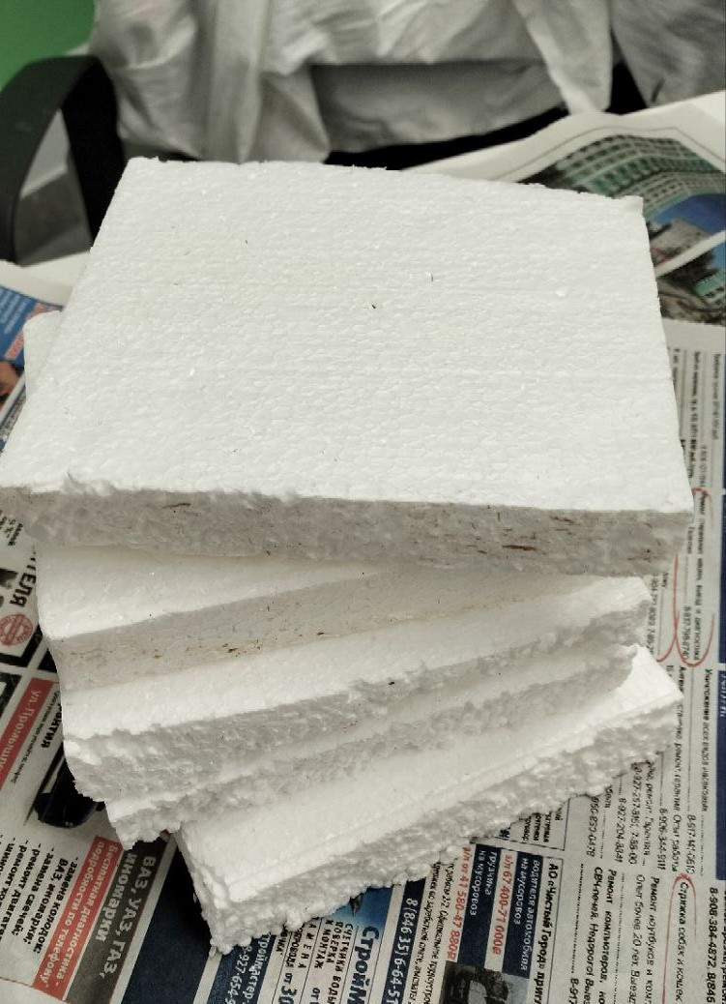
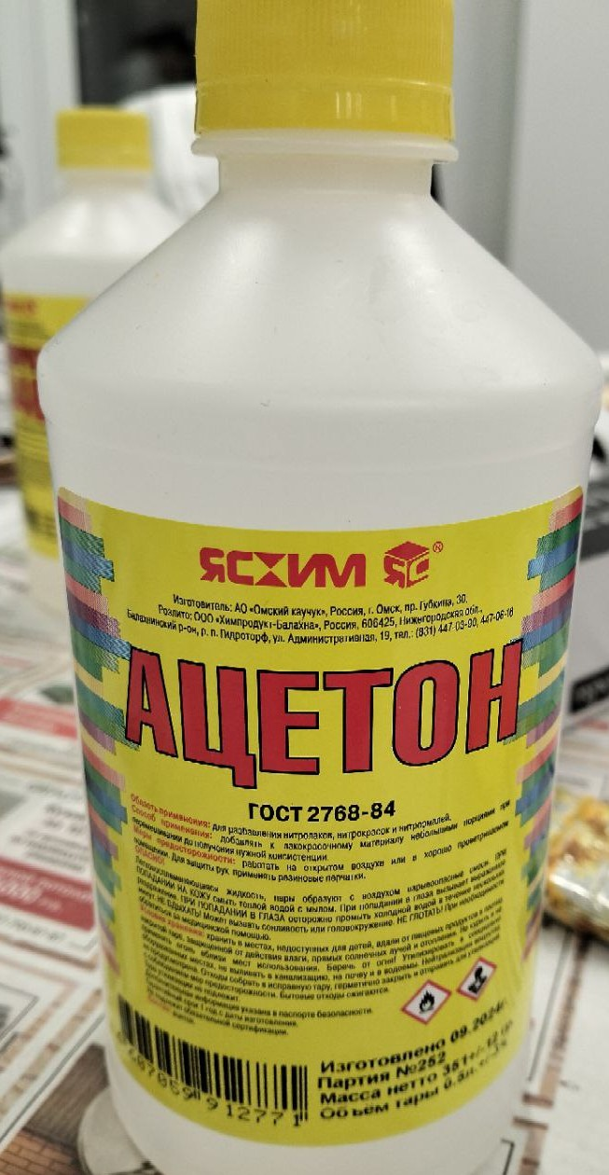
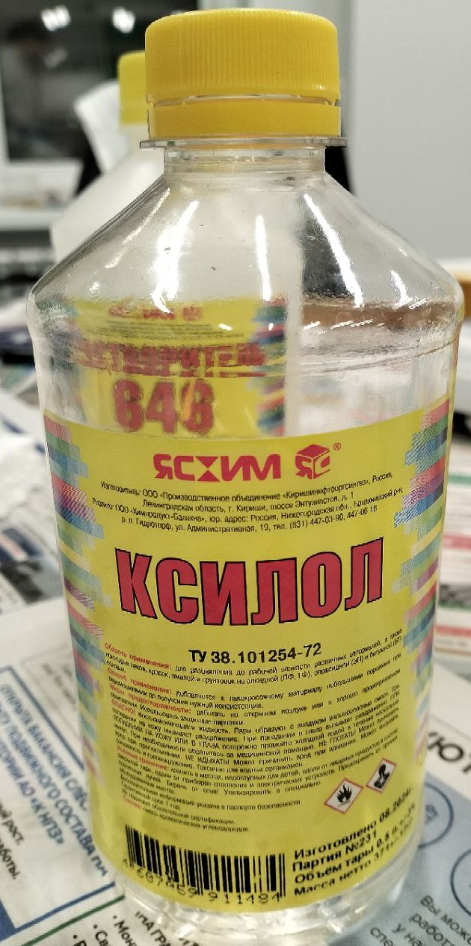
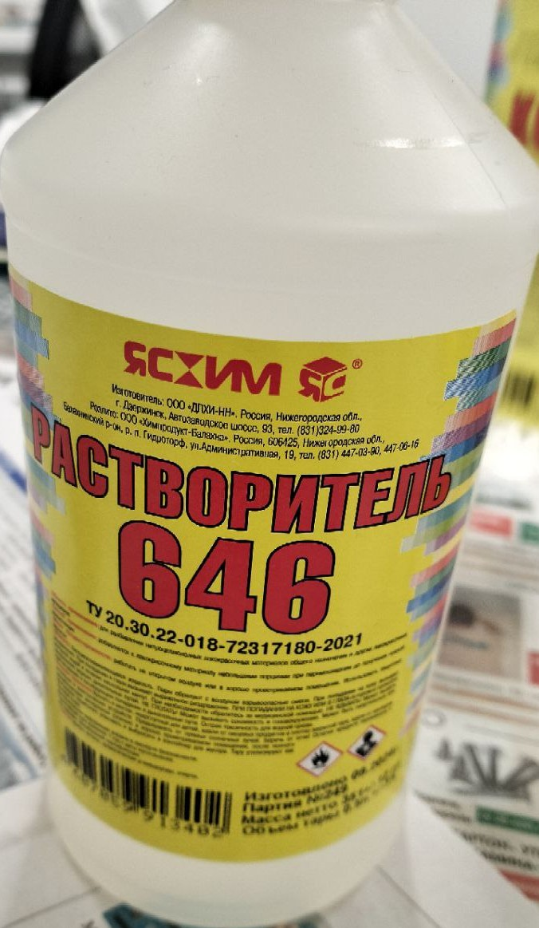
Рис. 1 Исходные материалы для проведения иследования

Для проведения исследования по рециклингу пенополистирола был выбран именно химический метод, поскольку именно растворение отходов пенопласта позволяет превратить его в новые полезные и функциональные продукты.

Методика растворения пенопласта одинакова для всех используемых растворителей:

1. Подготовить ёмкость — она должна быть максимально чистой, сухой и достаточного объёма с учётом необходимого количества получаемого продукта растворения пенопласта.
2. Влить в емкость необходимый растворитель с расчётом требуемого объёма продукта растворения.
3. Добавить в растворитель куски либо гранулы пенопласта, количество которых должно в 2-3 раза превышать объём растворителя.
4. Осторожно перемешать содержимое ёмкости для ликвидации появившихся газов и лучшего растворения пенопласта.
5. В случае необходимости добавить дополнительную порцию пенополистирола.

2.1.1 Растворение в ацетоне

Ацетон (диметилкетон, пропанон) — это летучее бесцветное вещество органического происхождения с характерным сильным запахом, его формула CH3−CO−CH3. Относится к классу насыщенных кетонов. Кетоны — органические вещества, в молекулах которых карбонильная группа соединена с двумя углеводородными радикалами. Общую формулу кетонов можно изобразить так: R−CO−R1. Ацетон — это полярный растворитель, который способен растворять многие органические вещества, в том числе и полистирол, из которого изготавливают пенопласт.

Для проведения исследования, с помощью мерного стакана отмерила 500 мл ацетона и добавила его в миску, затем поместила пласт пенопласта в растворитель. Пенополистирол достаточно быстро стал растворяться в ацетоне. Таким образом, растворила еще несколько пластин пенопласта, до образования густого вязкого вещества. Таким образом было получено клейкое вещество. Ход работы показан на рис.2
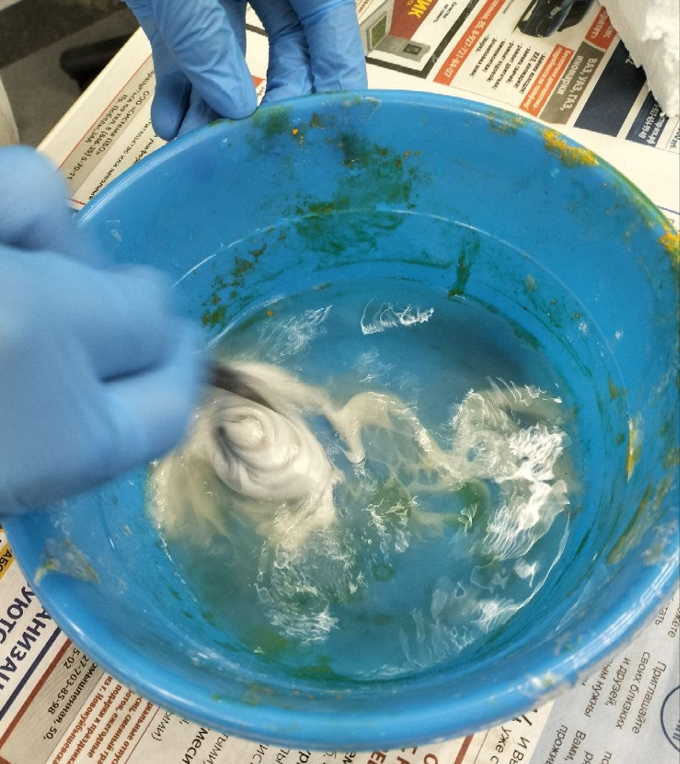
Рис. 2 Продукт растворения пенопласта в ацетоне.

Данный продукт был испытан в качестве клеящего вещества на пластиковых крышках, результат показан на рис. 3. Таким образом, в процессе исследования установлено, что при растворении пенополистирола в ацетоне получается клеящая масса, которая отлично склеивает пластиковые изделия, что клею ПВА или силикатному не под силу. Установлено, что при химическом растворении пенопласта в ацетоне возможно получить основу для клеевых составов.
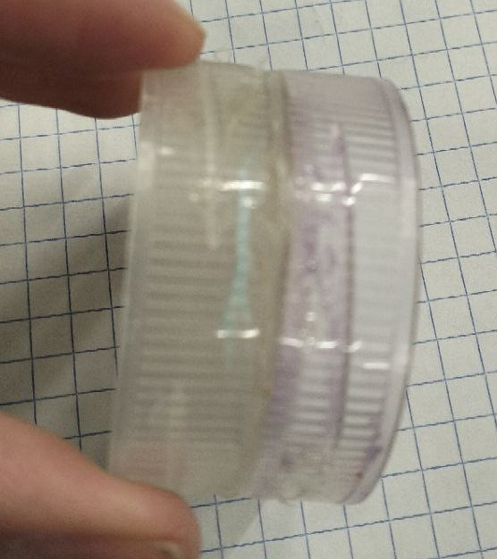
Рис.3 Склеивание крышек клеем из пенополистирола

2.1.2 Растворение в ксилоле
Ксилол или диметилбензол — органический растворитель, относящийся к группе ароматических углеводородов, состоит из бензольного кольца и двух метильных групп, химическая формула — (СН3)2С6Н4. Ксилол довольно часто применяется для изготовления лакокрасочных покрытий.
Исследование проводилось по той же методике, что и с ацетоном. Для проведения исследования, с помощью мерного стакана отмерила 500 мл ксилола и добавила его в миску, затем поместила пласт пенопласта в растворитель. После чего растворила еще несколько пластов. Процесс растворения проходил медленнее, по сравнению с растворением в ацетоне, однако, было установлено, то пенополистирол при растворении в ксилоле растворяется в однородную жидкую массу, напоминающую лак или краску. Для изготовления краски в полученную жидкую массу добавила небольшое количество колера. Полученной краской покрасила деревянный образец. Ход работы показан на рис. 4.

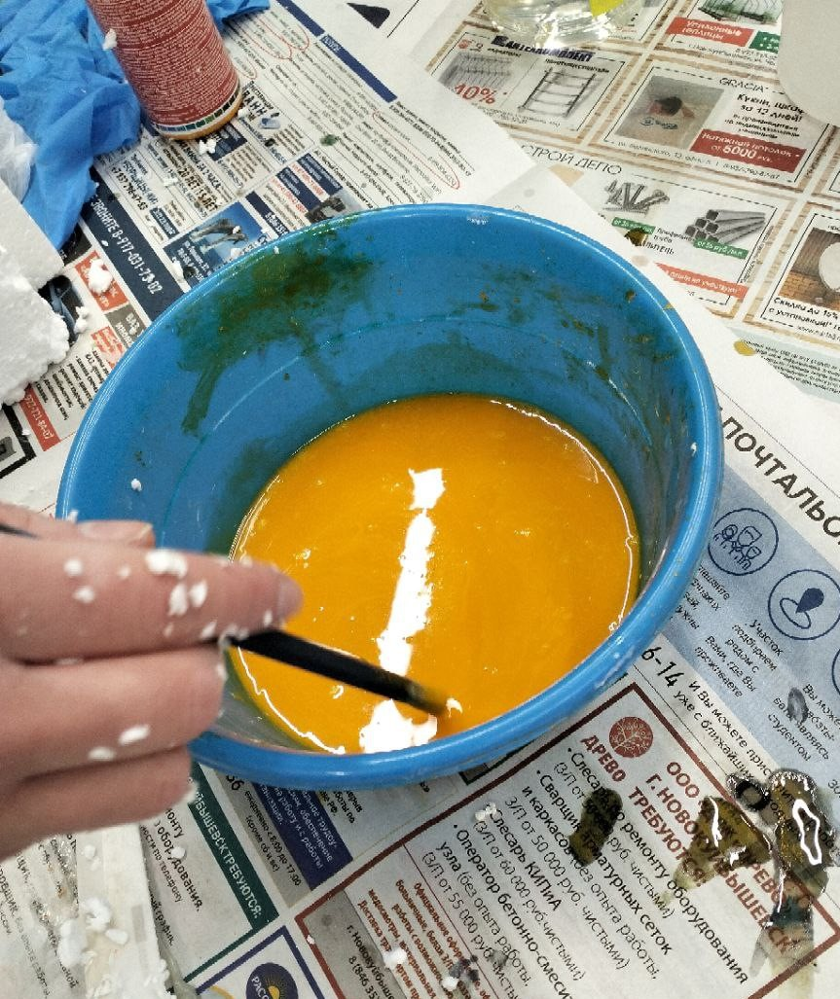
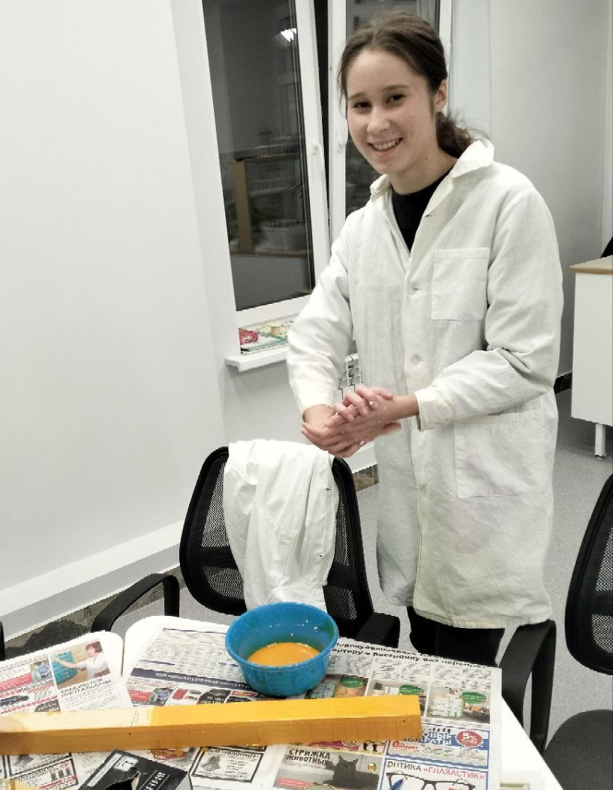
Рис. 4 Краска из пенопласта

Таким образом, установлено, что при химическом растворении пенопласта в ксилоле, продуктом является основа для лакокрасочного материала.
Результат при растворении пенопласта в ацетоне и ксилоле отличается, потому что эти растворители по-разному воздействуют на пенопласт. При растворении в ацетоне пенопласт превращается в вещество, похожее на жвачку, так как в процессе растворения весь газ из него выходит. При использовании ксилола пенопласт может раствориться полностью, что позволяет использовать его, для изготовления лакокрасочного материала.
После проведения этого эксперимента, было интересно, какой продукт получиться если смешать ацетон и ксилол в соотношении 1:1 и растворить в этой смеси пенопласт. В результате растворение пенопласта в смеси было быстрее, чем в растворении в ксилоле, однако полученная масса, оказалась жиже, чем в предыдущем эксперименте. К полученной массе для добавила колер и полученной краской так же покрасила вторую часть деревянного образца. После того, как краска высохла, сравнила оба покрытия. Оказалось, что краска, полученная растворение пенопласта в ксилоле более плотно покрывает поверхность, чем краска полученная растворением в смеси ацетона и ксилола. Таким образом, установила, что растворение в смеси ацетона и ксилола нецелесообразно для изготовления краски из пенопласта.

2.1.3 Растворение в растворители 646
Растворитель 646 — это смесь летучих органических жидкостей: ароматических углеводородов, кетонов, спиртов и эфиров. Исследование проводилось по той же методике, однако пенопласт практически не растворился в данном растворители. Таким образом, сделал вывод, о нецелесообразности использования растворителя 646 для химической переработки пенопласта.

2.2 Расчет растворимости
В процессе исследования, было установлено, что пенополистирол хорошо растворим в ацетоне и ксилоле. При растворении в ацетоне продуктом является клеящая основа. При растворении в ксилоле продуктом является основа для лакокрасочного материала. Однако, как и у любого вещества, у пенопласта есть ограниченность растворимости в данных веществах.
Методика определения растворимости:
1. Отмерить точный объем растворителя, поместить его в чистую и сухую емкость.
2. Растворить в этом объеме, предварительно взвешенный пенопласт, до тех пор, пока пенопласт не перестанет в нем растворяться.
3. Произвести рассчет растворимости.

Для расчета растворимости пенопласта было взято по 1л каждого растворителя и запас пенопластовых отходов.

В 1 л ацетона удалось растворить 600 г пенопласта. В 1 л ксилола — 460 г пенопласта. Для расчета растворимости вещества, необходимо перевести объем растворителей в массу по формуле:
m = V*p,
где m — масса, V — объём, p — плотность.
В расчете принята плотность ацетона = 790 кг/м3. Плотность ксилола = 834 кг/м3. Таким образом 1 литр ацетона имеет вес 790 г, 1 литр ксилола вес 834г.
Растворимость вещества (s) показывает максимальную массу вещества, которая растворяется в растворителе массой 100 г, рассчитывается по формуле:
s = (масса вещества) / (масса растворителя) × 100, г.
Растворимость пенопласта в ацетоне s= (600/790) *100 = 76 г.
Растворимость пенопласта в ксилоле s= (460/834)*100 = 55 г.
Таким образом, установлено, что растворимость пенопласта значительно лучше в ацетоне, чем в ксилоле.

3. РЕЗУЛЬТАТЫ И ОБСУЖДЕНИЯ
В ходе проведения исследования, было установлено, что продуктами растворения в ацетоне является клей, в ксилоле — краска, растворитель 646 не подходит для растворения пенополистирола. Кроме того, установлено, что растворимость пенопласта в ацетоне значительно лучше, чем в ксилоле. Таким образом, химическим методом целесообразно в качестве растворителя использовать ацетон, получая при этом основу для клеевых составов.

ЗАКЛЮЧЕНИЕ

Пенопласт или по-другому пенополистерол достаточно широко используется в различных отраслях промышленности, строительства и бытовой сфере, как следствие большое количество отходов попадает в окружающую среду. Ключевая проблема заключается в том, что данный продукт разлагается крайне медленно. Рециклинг отходов пенопласта является оптимальным решением данной проблемы.
В ходе проведения исследования, было установлено, что продуктами растворения в ацетоне является основа для клеевых составов, в ксилоле — основа для лакокрасочных материалов, растворитель 646 не подходит для растворения пенополистирола. Кроме того, установлено, что растворимость пенопласта в ацетоне значительно лучше, чем в ксилоле. Таким образом, целесообразно для химической переработки пенопласта использовать именно ацетон, получая пи этом основу для клеевых составов. Гипотеза подтверждена. Цель работы достигнута.

СПИСОК ИСПОЛЬЗУЕМЫХ ИСТОЧНИКОВ

1. https://cyberleninka.ru/article/n/istoricheskiy-aspekt-vozniknoveniya-i-razvitiya-promyshlennogo-proizvodstva-polistirola

2. https://bigenc.ru/ Научно-образовательный портал «Большая российская энциклопедия»
3. https://knauf-penoplast.ru/stati/proizvodstvo-penoplasta/
4. Физико-механические и технологические основы применения пенополистирола при дополнительном утеплении зданий и сооружений: учебное пособие / В.П. Ярцев, К.А. Андрианов, Д.В. Иванов. – Тамбов : Изд-во ГОУ ВПО ТГТУ, 2010. – 120 с. –
5. Пенополистирол: низвержение мифа. Б. С.БАТАЛИН, Л.Д. ЕВСЕЕВ, Статья газеты «Строительный эксперт»
6. https://plastics.ru/

